Mon SVE 2013/2014 avec Mission Locale /Unis Cité Saint Etienne
Anton JUUL

Depuis très longtemps, j’avais envie de partir à l’étranger et voir ailleurs que le petit Danemark. Au long des trois ans de lycée j’ai pris des cours de français où j’en suis tombé fol amoureux. Pendant l’apprentissage scolaire de cette belle langue, je ressentais une envie profonde d’aller la maîtriser autrement tout en explorant une culture différente que la mienne. Je me suis donc mis à la démarche nécessaire, à l’inscription dans un organisme d’envoie, à la recherche d’un projet de SVE, à l’attendre les réponses, qui étaient souvent absentes, à essuyer refus après refus.
Voilà le bonheur quand Pierre m’a appelé en me disant que c’était bon, que j’ai été pris pour le projet au sein d’Unis-Cité à Saint-Étienne. Celui-là était déjà une réussite. J’allais finalement partir en France !

Pourtant je ne savais pas trop à quoi m’attendre. Je savais que j’allais vivre à Saint-Étienne, une ville, pour moi, complètement inconnue (on me parlait du foot et je m’en fichais un peu). Je savais que j’y allais vivre dans un appartement avec trois autres volontaires, une anglaise, une allemande et un espagnol. Mais bon – ça se passerait comment ? On s’organiserait comment ? On parlerait quelle langue ? On mangerait quoi ? Toutes ces questions à la fois très bêtes et normales dont je n’aurais les réponses qu’une fois y allé.

Le premier mois, le mois de septembre, était le mois d’intégration, où nous, les volontaires européens, prenions de cours de français à l’université locale avec plein d’étudiants internationaux de tous les coins du monde. C’était le mois à explorer la ville que j’allais habiter ainsi que la nouvelle vie que j’allais vivre pendant ces 10 mois là-bas. Comment prendre le tramway, où faire les courses, où sortir ?
C’était le mois à se faire connaissance, mes trois colocataires et moi, à nous trouver un fonctionnement et une vie commune à travers nos différences culturelles. Nous nous sommes rapidement optés pour français comme langue commune, ce qui nous aiderait à mieux l’apprendre et plus vite prendre l’habitude de le parler. Mais en rencontrant une autre culture, il y a toujours des mœurs subtiles - pas forcement compréhensibles aux étrangers – qui peuvent faire peur ; Quand faire la bise ? Quand se vouvoyer ? Quand se tutoyer ? Et aussi, tout simplement, suis-je, moi, compréhensible ?
Le mois de septembre était la grande découverte, la porte qui donnait à cette nouvelle expérience qui serait plein de choses dont facile ne faisait pas toujours partie.

Le travail à Unis-Cité a commencé concrètement en octobre avec la semaine d’intégration où toute la promotion s’est rencontrée, c’est-à-dire tous les volontaires avec qui on allait travailler en équipe, et puis deux semaines de chantier, un petit projet qui permettait de rencontrer les sept autres volontaires de son équipe de projets ponctuels. Avec mon équipe, on travaillait pour la « Maison de la nature » stéphanoise, en faisant des outils ludique et du jardinage.

Mon équipe de huit: Les In-huit
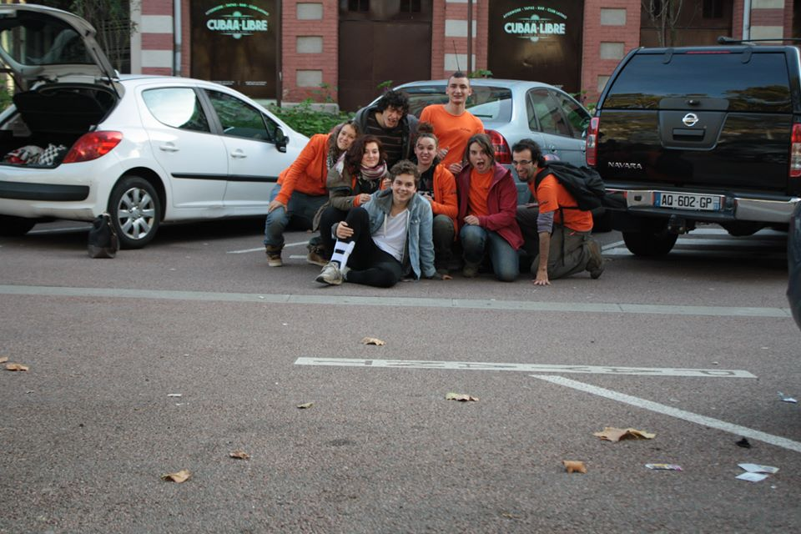
Je n’y étais pas toutes les deux semaines puisqu’il nous fallait, en cadre SVE, aller à notre séminaire d’arrivée (On arrival training, en anglais). Nous avons pris le TGV pour la première fois avec les SVE de Lyon et sommes allés à un centre de loisir dans la campagne française profonde où nous avons passé cinq jours avec d’autres SVE de partout en France. C’était merveilleux de rencontrer d’autres jeunes qui étaient aussi en train de vivre une telle expérience que la nôtre et qui comprenaient donc un peu ce que nous étions en train de vivre. On s’amusait beaucoup, on buvait beaucoup de café et surtout on mangeait trop ! Mais c’était aussi intéressant d’écouter leurs histoires et se rendre compte de la mesure dont nos expériences étaient aussi toutes différentes. Le séminaire d’arrivée m’a permis de rentrer à Saint-Étienne, étant conscient de ce que je voulais avec mon SVE, plein d’espoir pour la suite et tout à fait content.

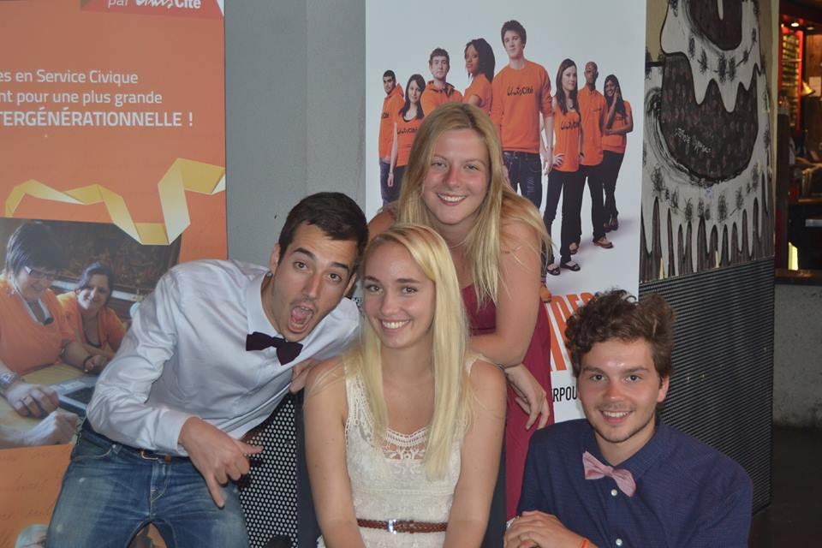
Puis les projets ont vraiment commencé, la vie stéphanoise est devenue habituelle et dans l’appartement on s’est fait un rythme quotidien.
Pour les premiers mois jusqu’à février, j’ai effectué mon premier projet ponctuel dans un centre social en rendant visite aux personnes âgées. Je n’avais jamais travaillé dans un centre social dans ma vie ni avec les personnes âgées, donc il fallait m’habituer. Mais au bout de quelques semaines – quelques mois, peut-être – j’ai commencé à sentir un lien entre nous est les personnes auxquelles je rendais visite. Ce travail intergénérationnel était tout à fait donnant aussi bien à moi qu’à elles.
Mes colocataires et moi (en bas à droite)
Mon projet suivi était au sein de ce qui s’appelait « l’École de l’Oralité », une organisation qui organise beaucoup d’ateliers et sessions musicaux, ludiques et agréables aux enfants d’un quartier ‘sensible’ de Saint-Étienne. Parmi les gens aimables de cette association culturelle, j’ai eu la chance et l’opportunité de toucher plein de tâches différentes et de, pour la première fois dans ma vie courte, me faire un premier abord á des familles de voyage, c’est-à-dire des enfants rroms qui allait à l’école à Sainté (son nom de tendresse) et des familles rromes qui vivait aux alentours de la ville. C’était un travail touchant qui a poussé beaucoup à mes limites personnelles et qui m’a donné des nouvelles perspectives à la vie européennes. Aussi perturbant et dur qu’agréable, j’ai surtout aimé ce premier abord au travail avec les enfants et je me suis rendu compte qu’en fait j’en suis capable.
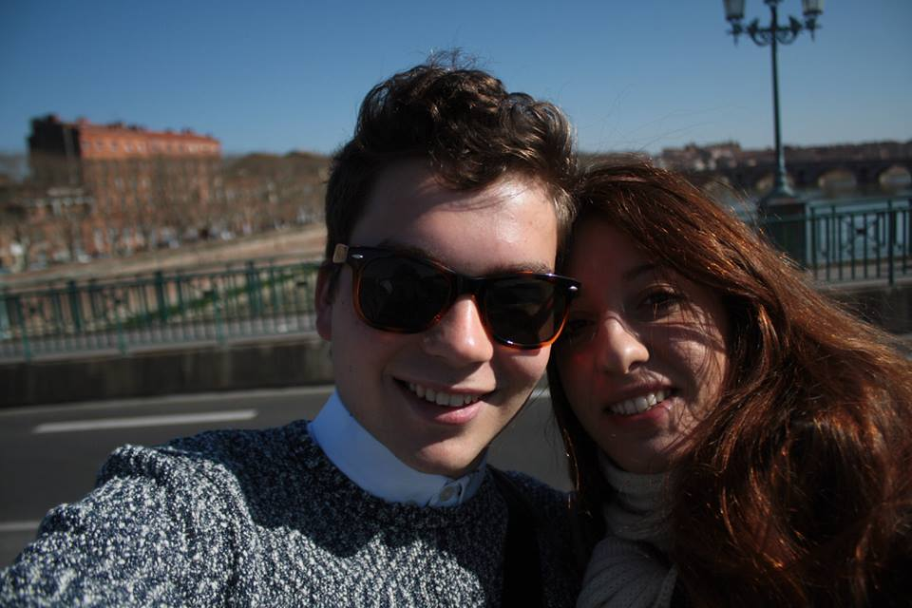
Le deuxième projet ponctuel était assez court, dans un organisme qui lutte pour la sensibilisation aux sujets de l’industrie textile et la manque de droit qui y est.

En même temps que j’ai effectué ces projets, je me suis crée une vie quotidienne à Sainté, en France. On est allé en vacances, on a visité Bordeaux et Toulouse. Je suis même allé en Italie tout seul. Et c’est ça qu’aujourd’hui je m’en rends compte toujours. Que j’étais capable de me créer une vie dans un nouvel environnement, me faire des jolies expériences et des chers souvenirs. Que j’étais capable de vivre en colocation interculturelle et en profiter profondément. Que j’étais capable de rencontrer des français et m’en faire des amitiés – des amitiés proches même. C’est ça qui constitue la richesse de mon SVE. Le fait que j’ai trouvé un coin du monde à aimer d’une manière tendre dont on aime son maison, même si ce coin n’est pas le plus beau du monde. Le fait que j’ai rencontré des gens qui maintenant je considère mes amis. Le fait que j’en étais capable.
Moi à Toulouse avec une amie italienne
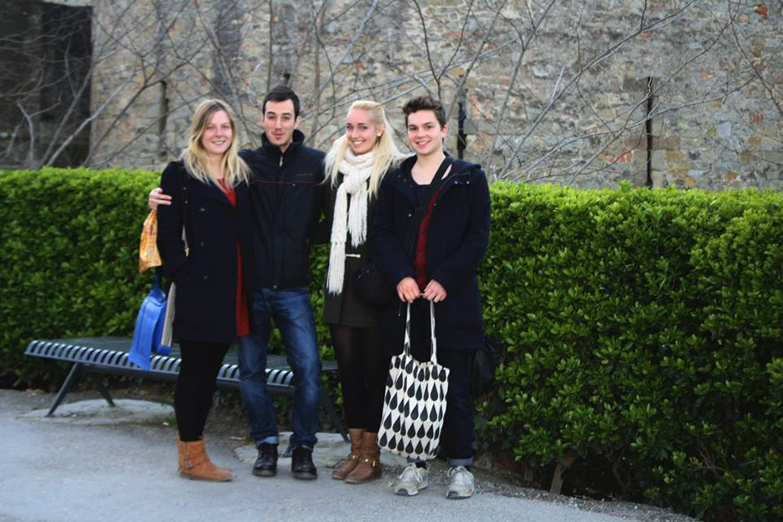
BON SVE. PROFITEZ-EN BIEN !

A Carcassonne

